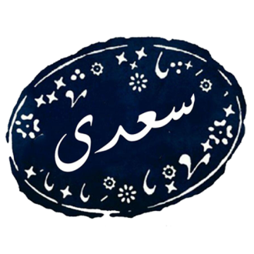
فایل سربرگ محصولات تولید شده توسط دانش آموزان جهت ارائه در جشنواره نوجوان خوارزمی(بازارچه)
عکس را
اینجا قرار دهید...
قیمت برای مصرف کننده
نام تولید کننده یا لوگوی تولیدکننده

